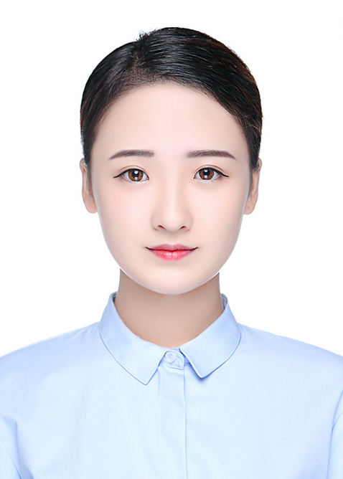
姓 名：陈芸
籍 贯：北京
求职意向：销售经理
现 居 地：北京朝阳区
出生年月：1995.09
政治面貌：团员

2011.9-2015.6 苏州学院
营销学专业 本科
- 主修课程：西方经济学会计学基础，税法，成本会计，财务会计，会计电算化，中级财务管理，审计，会计电算化，税务学等。

2015.07~2015.08 苏州文化发展有限公司 销售实习生
- 快速学习收藏专业知识与行业动态，跟随销售主管学习销售话术和销售技巧；
- 每天拨打电话约100条 ，及时发现客户的潜在需求，根据客户的需要为客户推荐藏品；
- 与几家大客户建立并保持良好的关系，并连续两个月得到了月度销售亚军。

2014.07~2014.08 苏宁电器苏州分店 兼职销售
- 主要工作为在门店销售华硕品牌的电脑产品，为顾客做产品介绍、性能讲解，并答疑解惑；
- 每天工作8个小时，日销售额10000元，超额完成销售指标；
- 完成领导布置的其他任务。

- 1年协会秘书长经历，1年组织委员经历，多次策划组织活动经历，专业成绩优秀，具备较强学习能力和适应能力，有团队精神，能快速融入新团队；
- 有销售相关实习经历，熟悉销售工作流程，能准确发现客户潜在需求并有针对性的销售，能胜任高压力的销售工作。

语言能力：
- 大学英语四级证书
- 普通话水平二级甲等证书
- 普通话流利
- 具有良好的沟通表达能力
计算机能力：
- 全国计算机二级证书
- 熟练掌握word、excel、PPT等日常办公软件

- 2013-2015年连续2年获得校奖学金一等奖
- 2015年获“优秀毕业生”称号
- 2014年校演讲比赛优秀奖
- 2012年度“三等奖”学金
- 2012年度“学习积极分子”称号

186-0000-0080
10515620@qq.com

- 游泳、篮球、羽毛球
- 摄影、户外运动
联系方式

技能证书

兴趣爱好

陈 芸

工作经历

教育背景

技能证书

自我评价

